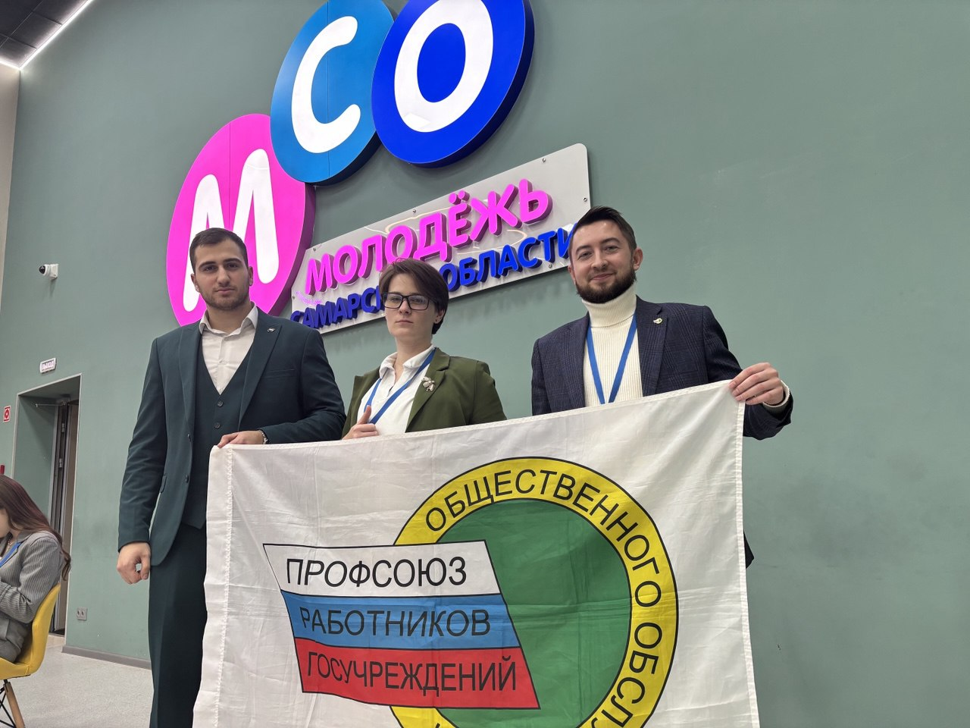
 26.11.2025
«Волжский импульс»
для успешного построения карьеры

Член Молодежного совета и профсоюза самарского Росреестра Сергей Гаршин принял участие в молодежном карьерном форуме «Волжский импульс», который прошел в стенах Молодежного многофункционального центра Самарской области.
Проект был реализован Молодежным правительством Самарской области при поддержке Федерации Профсоюзов 63-го региона.
Программа форума была очень насыщенной. Молодые люди узнали, в том числе, как работать с нейросетями, приобрели навыки ораторского мастерства, получили знания об основах финансовой грамотности. Участники форума смогли задать свои вопросы и подискутировать с экспертами.
«Участие в данном форуме позволило нам получить новые знания для профессионального развития, а также раскрытия профессионального потенциала, – говорит Сергей Гаршин. - Хотелось, чтобы мероприятия для поддержки карьерного старта молодежи стали в нашем регионе традиционными».
Материал подготовлен пресс-службой Управления Росреестра по Самарской области

